Модуль 6. CRM-система

День 20. Основы CRM-системы

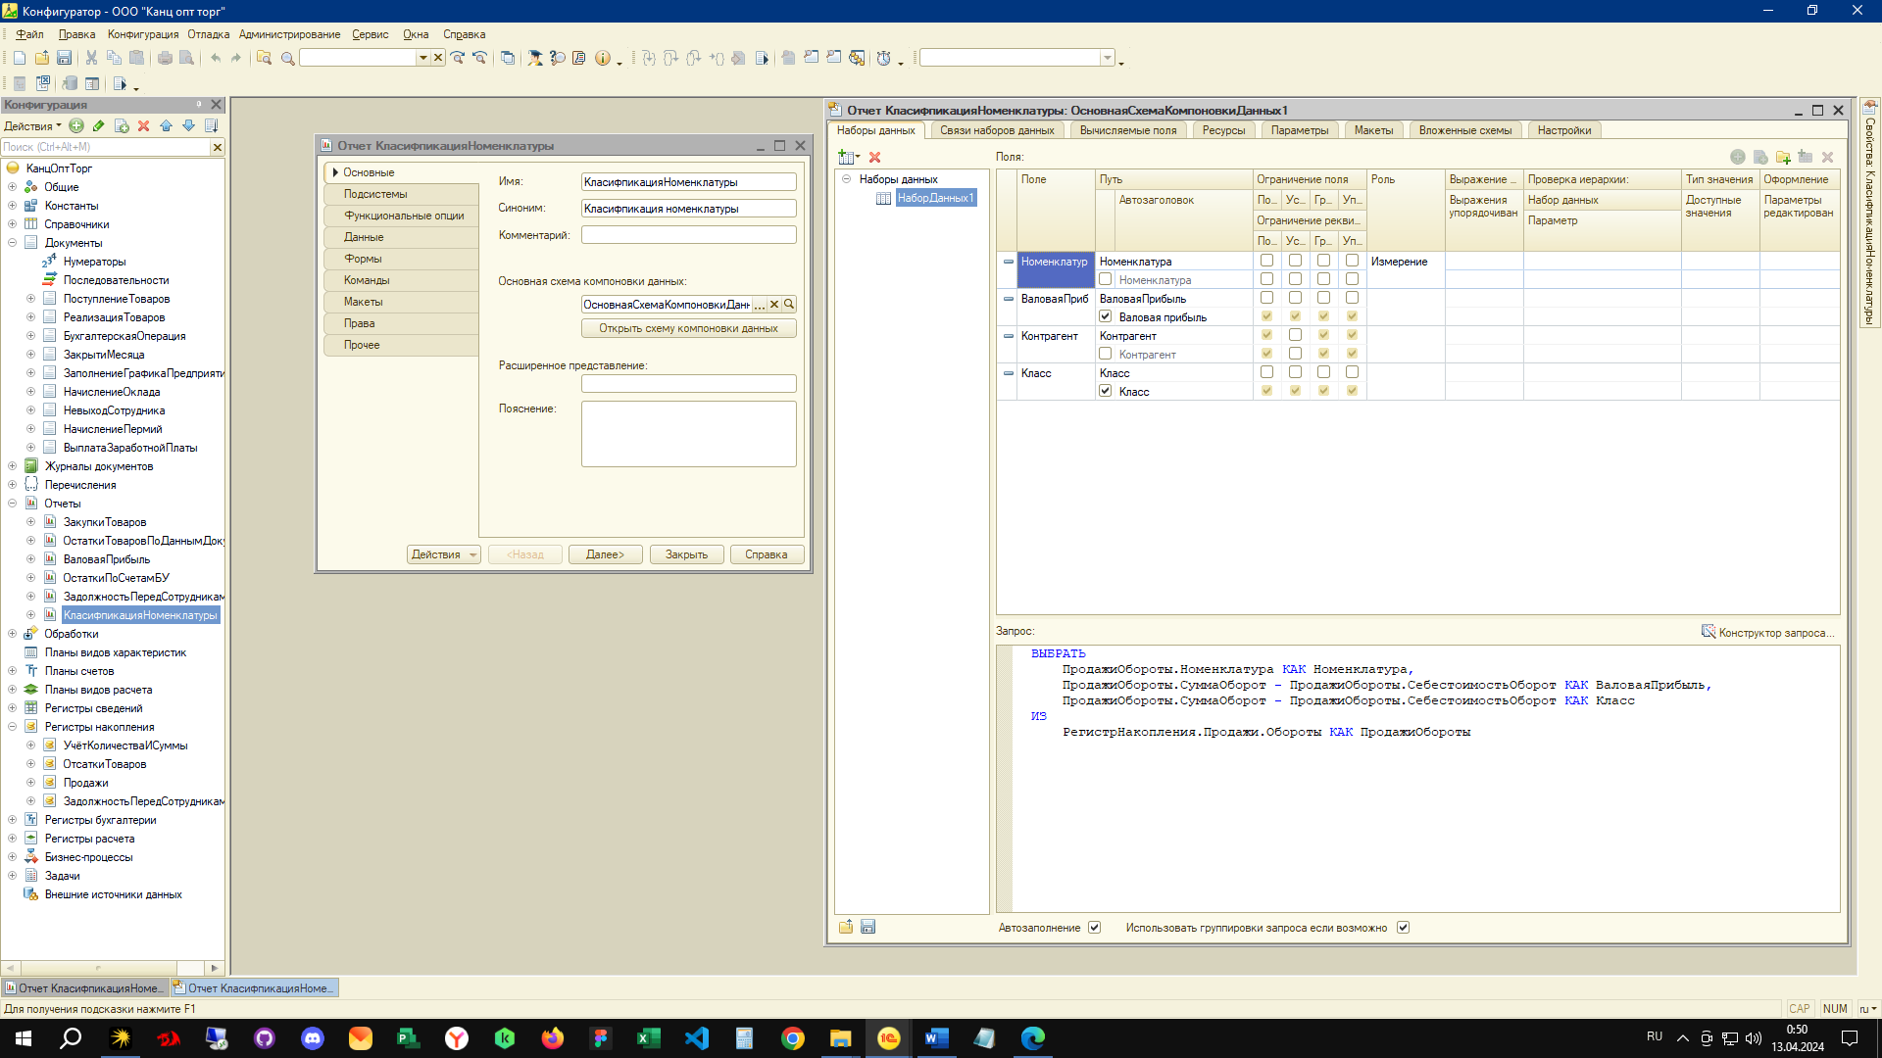

Рисунок 1 – 1С ABC-классификацию номенклатуры по параметру «Валовая прибыль».

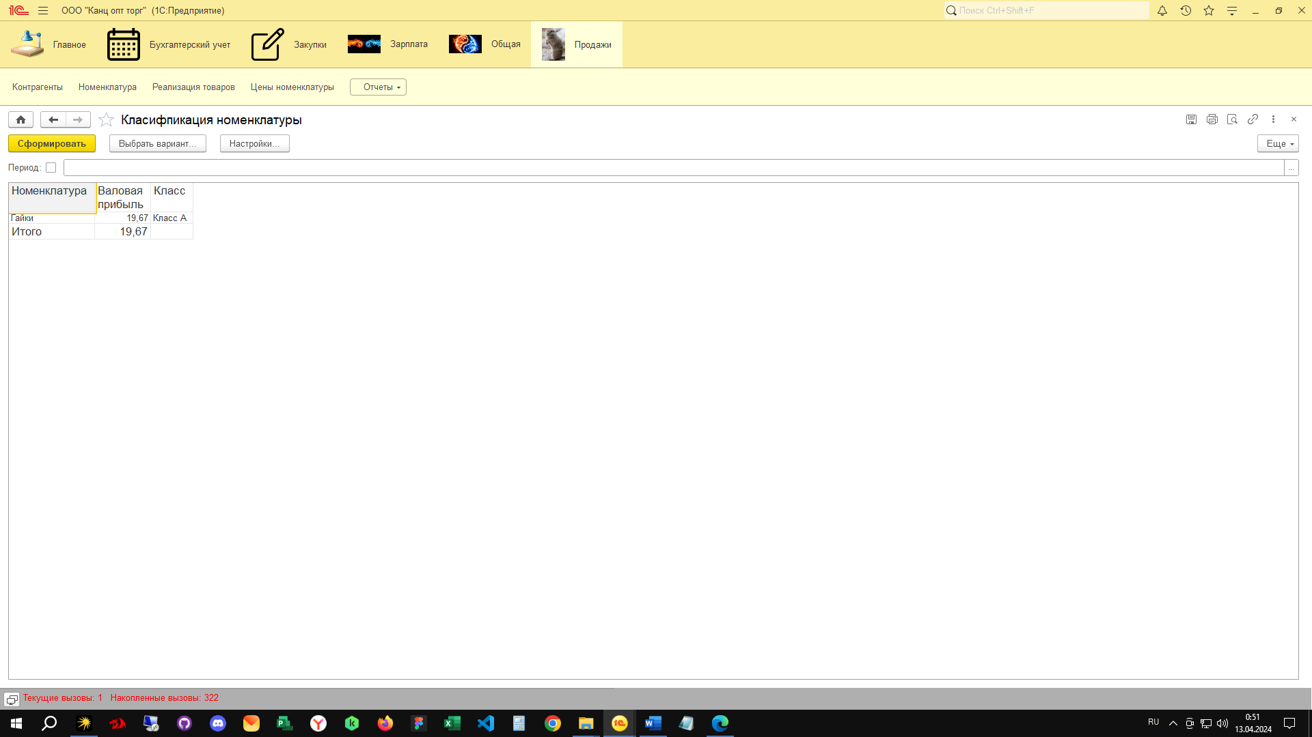

Рисунок 2 – 1С Интерфейс пользователя